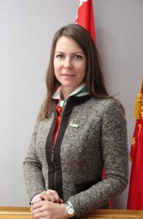 | ПРЕДСЕДАТЕЛЬ  ЦЕНТРАЛЬНОГО СОВЕТА  Гончарова Александра Владимировна  Адрес:  г.Минск, ул. К.Маркса, 40/47  Контактный телефон:  8 (017) 222 30 10  E-mail:  alekshancharova  @gmail.com
 | ПРЕДСЕДАТЕЛЬ  ОБЛАСТНОГО СОВЕТА  Сираж Оксана Михайловна  Адрес:  г.Гомель, ул. Пролетарская, 2  Контактный телефон:  8 (0232) 23 03 48  E-mail:  gomelpioner  @mail.ru
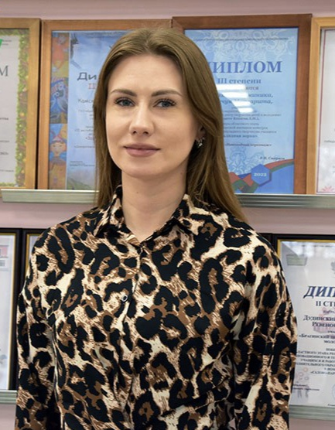 | ПРЕДСЕДАТЕЛЬ  БРАГИНСКОГО РАЙОННОГО СОВЕТА  Макеенко Юлия Петровна  Адрес:  г.п. Брагин, ул. Красноармейская, 1  Контактный телефон:  +375298341584
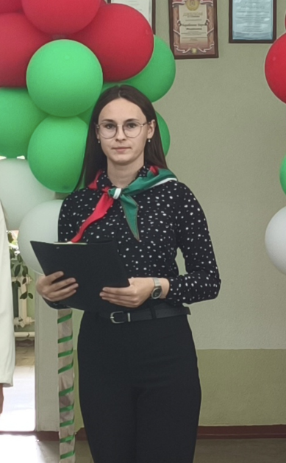 | СТАРШАЯ ВОЖАТАЯ ДРУЖИНЫ ИМЕНИ АЛЕКСАНДРА МАТРОСОВА  Заяц Алина Владимировна  Адрес:  аг.Углы, ул.Новая, 2  Контактный телефон:  +375291093016  E-mail:  alinazaac337@gmail.com

